Проект «Тропами негаснущей памяти»

Краткое описание

Проект “Тропами негаснущей памяти” посвящен событиям 1939-1945 гг., произошедшим на территории Республики Карелия (Советско-финляндская война и Великая Отечественная война), и направлен на актуализацию исторического прошлого в общественной памяти жителей Республики Карелия (в частности, Суоярвского и Олонецкого районов) и консолидацию знаний об особенностях данных событий на территории целевых районов и их значении для дальнейшего развития региона. Особое внимание уделяется историям Героев Советского Союза, живших на территории Суоярвского и Олонецкого районов и получивших почетное звание в ходе войн 1939-1945 гг.
Одним из основных направлений проекта является формирование информационной и материальной инфраструктуры, связанной с военными событиями: с одной стороны, предполагается работа по созданию информационных продуктов, – формирование передвижной выставки «Герои земли Суоярвской», формирование экспозиции в краеведческом музее г.Суоярви, создание виртуальной экскурсии по территории Олонецкого района; разработка двух автобусных экскурсий (по территории целевых районов) и создание на их основе интерактивных карт; издание сборника материалов о Героях Советского Союза, живших на территории целевых районов. С другой стороны, будут проведены работы по поддержке материальных объектов, связанных с историческими событиями,– будут созданы новые памятные знаки (две мемориальные доски, Галерея Героев в г.Суоярви), состоятся волонтерские акции по облагораживанию территории вокруг памятных объектов в целевых районах.
Важным направлением работы является вовлечение молодежи в процесс сохранения исторической памяти. В рамках проекта планируется проведение ряда встреч молодых людей с представителями органов власти и учреждениями культуры для обсуждения информационных продуктов, представляющих наибольший интерес для молодежи (виртуальные экскурсии, игровые форматы знакомства с историческими событиями) в г.Олонце и проведение научно-практического семинара, посвященного событиям 1939-1945 гг, в г.Суоярви; проведение цикла мероприятий для создания пошаговой фронтовой ленты памяти в образовательных учреждениях и обучение волонтеров для проведения экскурсий по историческим местам в г.Олонце; проведение волонтерских акций для облагораживания территории в памятных местах Суоярвского района; проведение летней школы в г.Олонце для молодежи из целевых районов и студентов Петрозаводского государственного университета; проведение конкурса видеороликов о семейных военных реликвиях и историях.
Для распространения созданных информационных продуктов среди жителей Карелии запланировано проведение массовых мероприятий (сити-квест «По адресам воинской славы», школа пограничников «Курс молодого бойца», открытый микрофон «Любимые строки о войне» в г.Суоярви) и формирование нескольких дискуссионных площадок, к участию в которых будут приглашены представители органов власти, образовательных учреждений, НКО, учреждений культуры (конференция «Карельский фронт»,заключительная конференция).

Цели

Создать условия для консолидации знаний о значении исторических событий, произошедших в 1939-1945 гг. на территории Олонецкого и Суоярвского муниципальных районов, для формирования и развития Республики Карелия, их актуализации и распространения среди населения республики с акцентом на активное вовлечение молодежи в процесс создания новых информационных площадок с целью сохранения исторической памяти.

Задачи

- Формирование устойчивой информационной инфраструктуры для сбора и распространения знаний о событиях, произошедших в 1939-1945 гг. на территории Олонецкого и Суоярвского муниципальных районов Республики Карелия, путем создания новых информационных платформ и систематизации исторических материалов;
- Поддержка и развитие материально-технической инфраструктуры целевых районов, связанной с историческими событиями 1939-1945 гг., посредством реновации существующих памятных объектов и создания новых объектов на базе организаций и учреждений, ведущих деятельность в сфере сохранения исторической памяти;
- Создание новых форматов работы с молодым поколением в сфере сохранения исторической памяти в целевых районах через привлечение представителей молодежи к волонтерской и исследовательской деятельности;
- Создание условий для популяризации разработанных информационных площадок и широкого распространения информации о событиях, произошедших в 1939-1945 гг. на территории Олонецкого и Суоярвского муниципальных районов Республики Карелия, среди жителей республики и целевых районов в частности.

Обоснование социальной значимости

2020 год является важной исторической датой для Республики Карелия, отмечающей не только 100-летие возникновения республики, но и 75-летие Победы в Великой Отечественной войне и 80-летие окончания Советско-финляндской войны. Особое значение эти даты имеют для Суоярвского и Олонецкого районов республики: на территории Суоярвского р-на находился мощный опорный пункт финской обороны – высота «Черная», где в 1939-1940 гг. велись ожесточенные бои; с августа 1941 г. район был оккупирован вплоть до его освобождения в 1944 году. Для Олонецкого р-на война 1939-1940 гг. стала переломным моментом, хотя бои на этой территории не велись: в районе на протяжении всей войны проводилась работа по вербовке добровольцев; в годы ВОВ на оккупированной территории района были организованы концлагеря для военнопленных и гражданских лиц; действовали несколько групп подпольщиков. В боях за освобождение Карелии участвовали представители разных народов СССР, многие из них были удостоены звания Героев Советского Союза (в том числе 12 человек из Олонецкого р-на, 9 человек из Суоярвского).
Сегодня наблюдается важная проблема: с одной стороны, формируется запрос на восполнение информационных пробелов и изучение деталей этих событий как со стороны жителей, так и со стороны гостей районов (историческое значение, географическое положение – близость к столице республики для Олонецкого р-на и приграничное положение Суоярвского р-на, значительный культурный потенциал (Олонецкий р-он является одним из исторических центров проживания карел) обусловливают достаточно интенсивный поток туристов). С другой стороны, существующая инфраструктура не позволяет удовлетворить данный запрос в достаточной мере: отсутствуют структурированные информационные источники об исторических событиях, требуется обновление ряда памятных знаков. Кроме того, наблюдается значительное снижение уровня осведомленности местных жителей (в первую очередь, молодежи) о событиях военных лет и заинтересованности в их дальнейшем изучении.
В рамках проекта предлагается внести вклад в решение данных проблем посредством (1) формирования новых объектов информационной и материальной инфраструктуры в Олонецком и Суоярвском р-нах; (2)вовлечения молодежи в диалог по вопросу поиска новых форматов изучения истории и привлечения молодых людей к процессу реновации исторических объектов и разработки новых информационных платформ; (3)распространения информации среди жителей республики путем проведения массовых мероприятий и дискуссионных площадок

География проекта

Целевые районы: Олонецкий национальный муниципальный район Республики Карелия (г. Олонец расположен в 150 км. от г. Петрозаводска), Суоярвский муниципальный район Республики Карелия (г. Суоярви расположен в 135 км. от г. Петрозаводска)

Целевые группы

- Жители Суоярвского и Олонецкого муниципальных районов
- Учащиеся школ Республики Карелия
- Учащиеся средних и высших образовательных учреждений Республики Карелия
- Педагоги образовательных учреждений Республики Карелия
- Дети и подростки, проживающие в Суоярвском и Олонецком районах
- Молодежь и студенты Суоярвского и Олонецкого районов

Проект «Тропами негаснущей памяти» в Суоярви
10 сентября в Администрации Суоярвского района прошла рабочая встреча с партнерами проекта «Тропами негаснущей памяти», в которой приняли участие представители Администрации, Суоярвской библиотеки, краеведческого музея, пограничной службы, Совета ветеранов, поискового отряда, а также Ассоциации «КРЦОО».
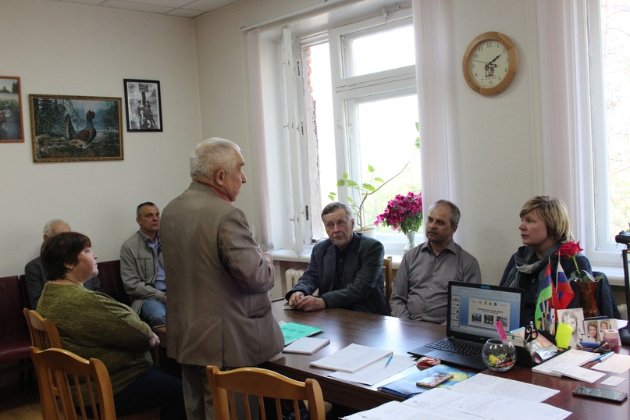
Участники рабочей встречи
В ходе встречи Николай Оськин, генеральный директор Ассоциации «КРЦОО», и Анастасия Романова, координатор проекта, представили участникам основные направления работы и мероприятия, запланированные в рамках проекта.
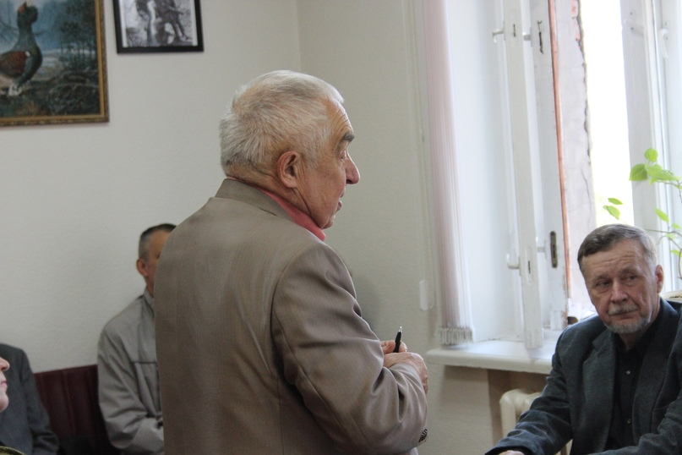
Николай Оськин, руководитель проекта, Генеральный директор Ассоциации «КРЦОО»
До сентября 2020 года на территории Суоярвского района планируется создание передвижной выставки и экспозиции «На Суоярвском направлении» в краеведческом музее, установка Галереи Героев, обновление двух мемориальных досок в городе, разработка сити-квеста по адресам воинской славы, автобусной экскурсии и формирование интерактивной карты «Маршруты памяти»; молодые люди из района смогут принять участие в конкурсе видеороликов «Слайд-Память», семинаре в Суоярви, волонтерских акциях и летней школе в Олонце.
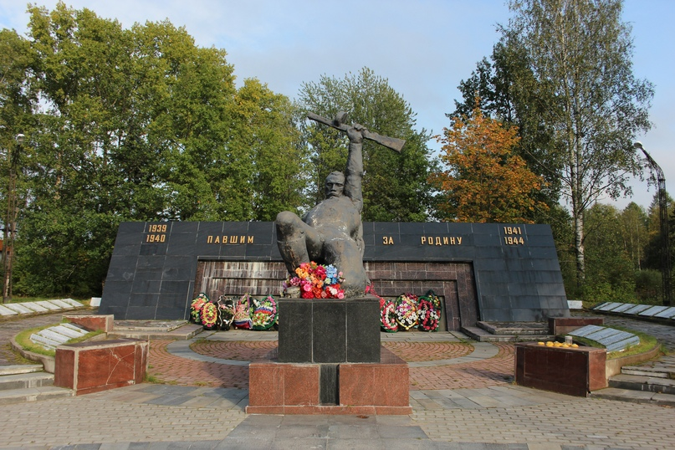
Братская могила, Суоярви
Проект «Тропами негаснущей памяти» реализуется в период с августа 2019 г. до сентября 2020 г. при поддержке Фонда президентских грантов. Основная цель проекта – систематизировать информацию о значении исторических событий, произошедших в 1939-1945 гг. на территории Олонецкого и Суоярвского муниципальных районов, для формирования и развития Карелии и создать условия для ее распространения среди жителей республики.

Научно-краеведческая конференция
«Была война перед войной»
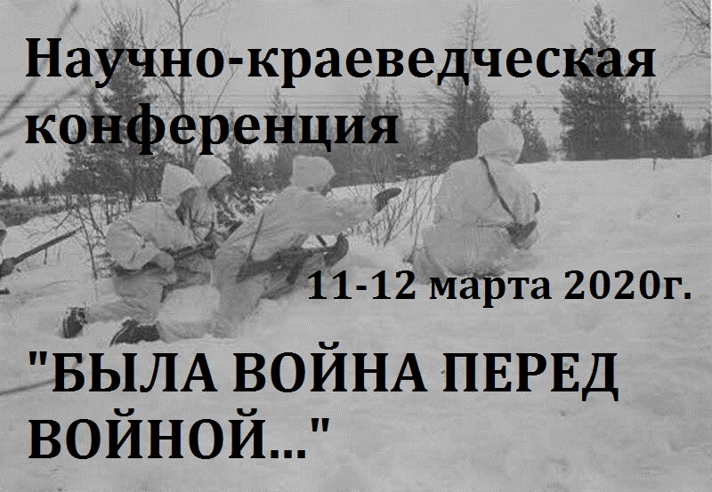
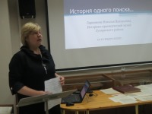
Научно-краеведческая конференция «Была война перед войной» началась в Суоярви 11 марта. Она проходит в рамках проекта «Тропами негаснущей памяти» при поддержке Гранта Президента России на развитие гражданского общества и посвящается юбилею Великой победы, 80-летию образования Суоярвского района и 80-летию окончания Советско-Финляндской войны.
В числе участников конференции студенты и преподаватели Петрозаводского университета, поросозерские и суоярвские школьники, представители поисковых отрядов из Суоярви, Сортавалы и Питкяранты, краеведы, сотрудники музея и знатоки военной истории.
Гостей приветствовали и пожелали плодотворной интересной работы Глава Суоярвского района Н.В. Васенина и руководитель проекта в республике Н.Г. Оськин. В Суоярвской средней школе в первой половине дня были представлены доклады студента ПетрГУ Д.А. Попова и доцента кафедры Отечественной истории О.Ю. Репуховой о советско-финских отношениях и начале советско-финляндской войны, как стратегическом решении по активной обороне северо-западных рубежей СССР. О боевых действиях, героях и погибших на территории Суоярвского района, о фронтовых письмах рассказали в своих выступлениях член поискового отряда «Обелиск» И.А. Денисов и старшеклассники Кайпинской, Суоярвской и Поросозерской средних школ.
Во второй половине дня участники конференции работали в музее. Своими материалами о Зимней войне поделился суоярвский краевед С.Г. Орлов. Интересными были доклады работников музея Н.В. Ларионовой и Ю.А. Потехиной, преподавателя финского языка и переводчика, выпускницы Суоярвской средней школы А.С. Сокол. Эмоциональный рассказ Натальи Ларионовой о поэтах, московских студентах-добровольцах лыжного батальона Николае Отрада и Ароне Копштейне, погибших на суоярвской земле, особенно впечатлил слушателей.
«Но в январе сорокового года пошли мы, добровольцы, на войну,
В суровую финляндскую природу, в чужую незнакомую страну….»
«Но дружбы, может быть другой не надо, чем эта, возникавшая в пургу,
Когда усталый Николай Отрада читал мне Пастернака на бегу».
Строки стихов молодых талантливых поэтов были прерваны пулей в марте 1940 года под Суоярви, на той Незнаменитой войне. Они, конечно, не знали, что через год на нашу страну обрушится еще более жестокая и кровопролитная война. Нам же осталась негаснущая память о тех, кто принес мир и победил фашизм.
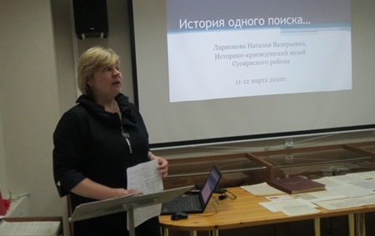
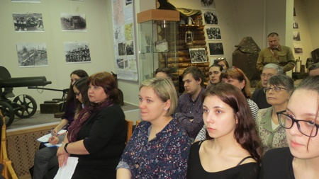
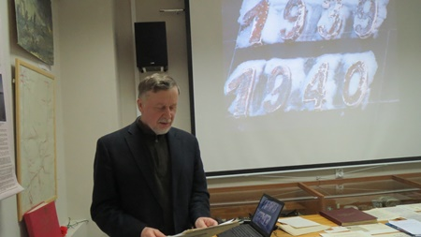
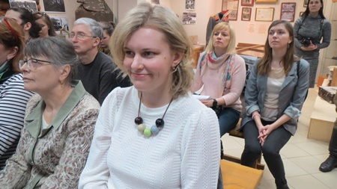

Открытие мемориальной доски Ф.Д. Гореленко

В рамках проекта «Тропами негаснущей памяти» 22 ноября в г. Суоярви состоялось торжественное открытие мемориальной доски Герою Советского Союза Гореленко Филиппу Даниловичу, имя которого носила располагавшаяся здесь ранее Суоярвская основная школа.
Имя Гореленко Ф.Д. связано с военной историей г. Суоярви и Суоярвского района.
Летом 1941 года в этом здании был размещен штаб 7 армии, которой командовал генерал-лейтенант Ф.Д. Гореленко.

